Laporan Hasil Praktikum
Pemrograman Desktop



Tugas 14

ALYA AIMAN SALSABILA ARIF
1817101379

Tingkat III Rekayasa Perangkat Lunak Kripto
Politeknik Siber dan Sandi Negara
2020/2021
Daftar Isi

1. Praktikum …..…………………..…………………….…………………………………..……2
2. Studi Kasus ……...……………….…………………………………..………………………..3

1. Praktikum
Buat projek baru dengan nama LatihanKriptografi. Tambahkan library yang sudah diunduh
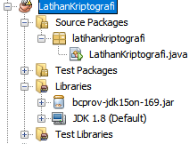

Masukkan source code berikut pada kelas LatihanKriptografi
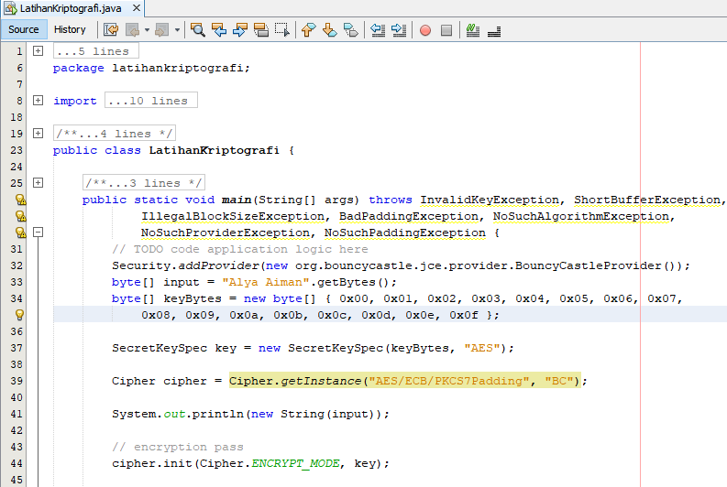
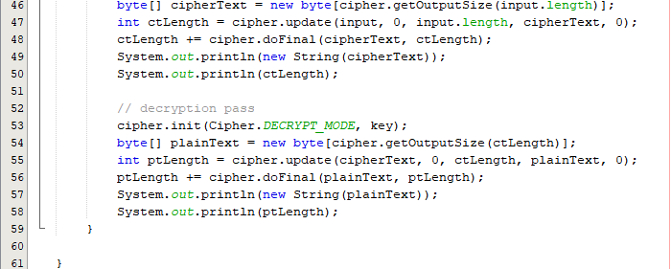

Jalankan program. Berikut hasil yang ditampilkan
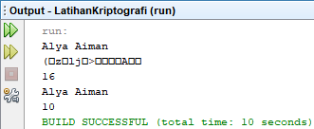

2. Studi Kasus
Buat basis data baru dengan nama stokbarang dan tabel dengan nama stokbarang dan user
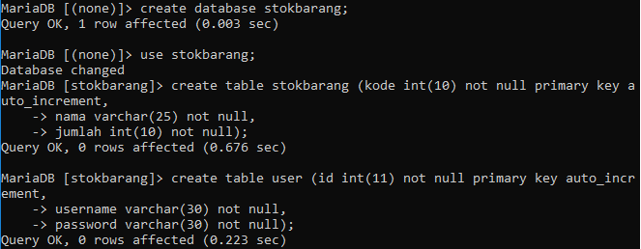

Buat proyek Java Class Library dengan nama Komunikasi.api sebagai penghubung antara client dan server
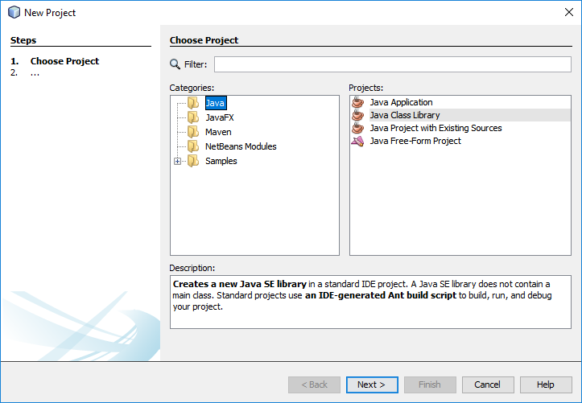
Buat proyek Java Application dengan nama Server dan Client
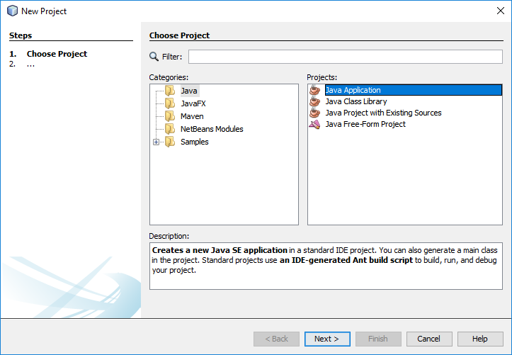
Untuk menghubungkan antara client dan server klik kanan pada project Client kemudian pilih Properties pada proyek Server dan Client
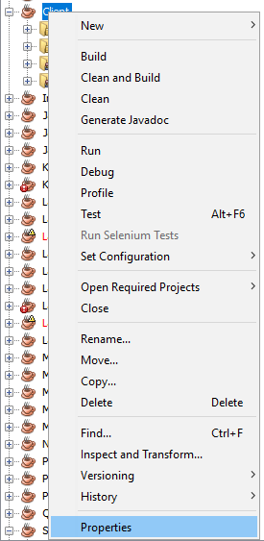
Berikut tampilan yang dihasilkan. Pilih Libraries -> Add Project
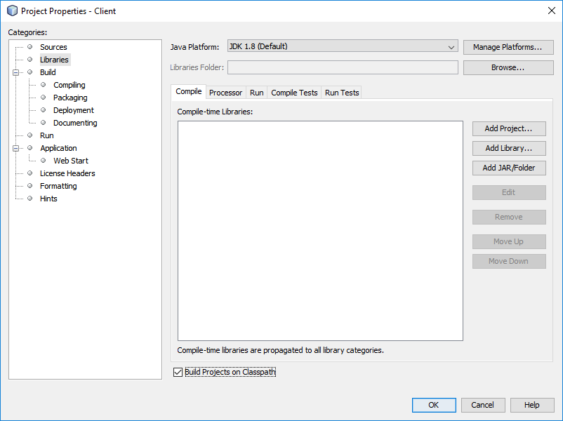
Pilih project Komunikasi.api yang sudah dibuat sebelumnya kemudian pilih Add Project JAR Files
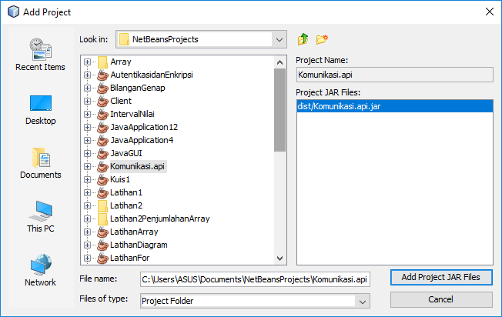
Klik OK
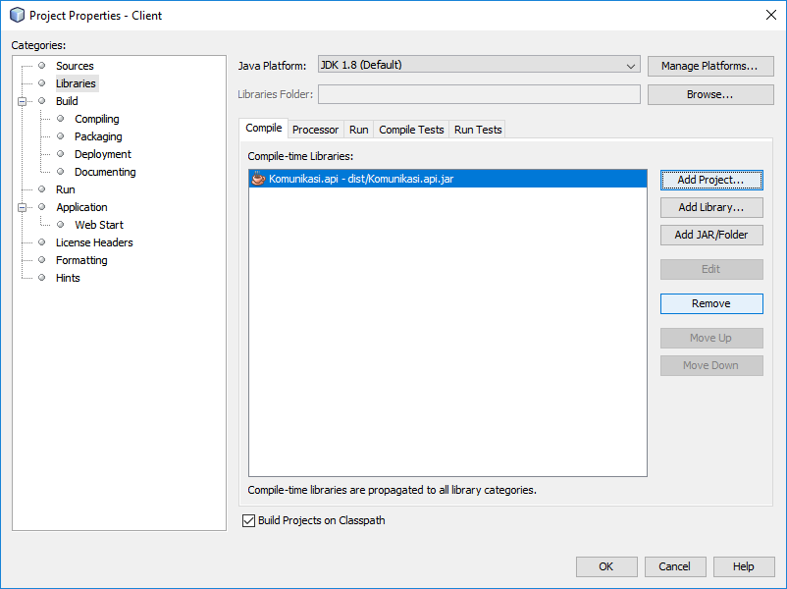
Buat package dengan nama Entitas pada proyek Komunikasi.api
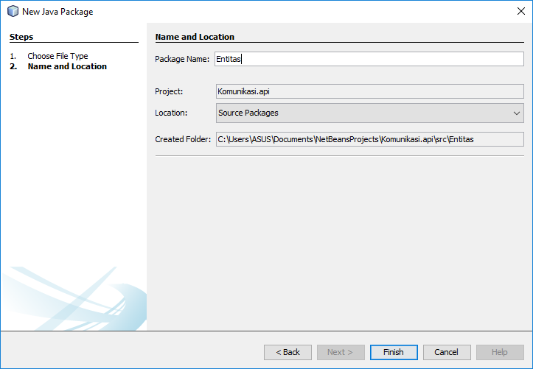
Buat kelas Barang dan masukkan source code berikut pada kelas Barang
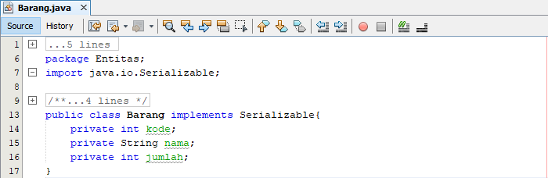

Buat kelas User dan masukkan source code berikut pada kelas User
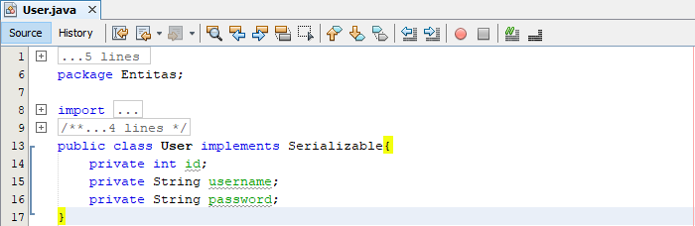

Klik kanan pada dua kelas tersebut kemudian pilih Insert Code. Kemudian pilih Getter and Setter
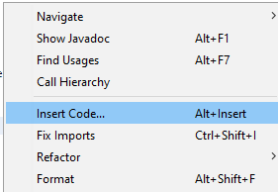

Pada project Komunikasi.api, buat package baru dengan nama Services. Buat Interface ServicesBarang dan ServicesUser. Masukkan source code berikut pada interface ServicesBarang
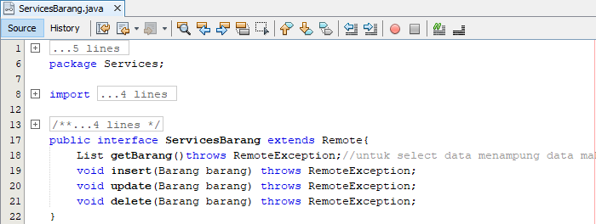

Masukkan source code berikut pada interface ServicesUser
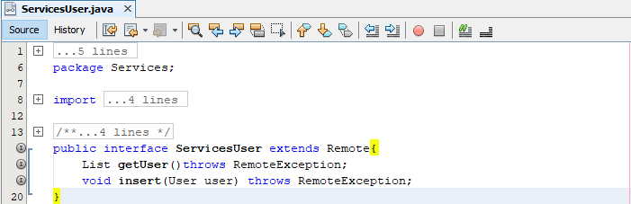

Buat package dengan nama Koneksi pada proyek Server dan buat kelas Koneksi pada package tersebut. Masukkan source code berikut pada kelas Koneksi
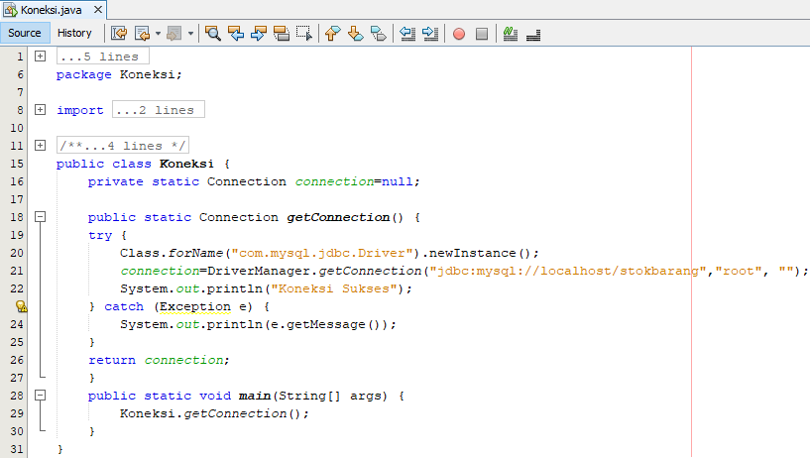

Jalankan kelas Koneksi jika koneksi sukses maka muncul tampilan seperti berikut
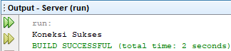

Buat package baru pada proyek Server dengan nama package AksesRMI yang berisi kelas baru AksesBarang dan AksesUser. Masukkan source code berikut pada kelas AksesBarang
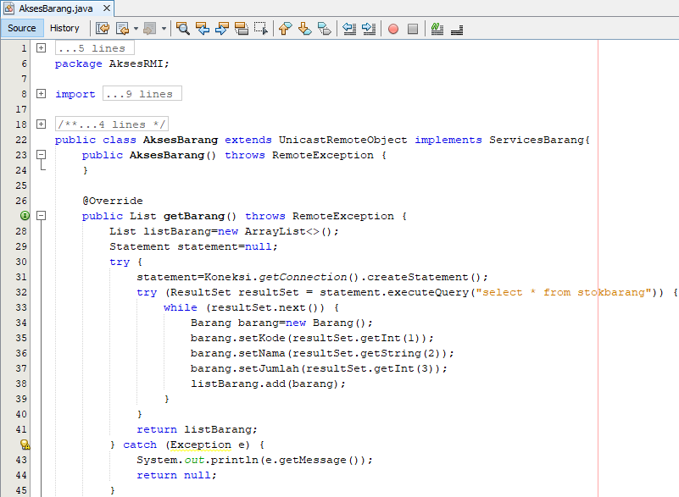
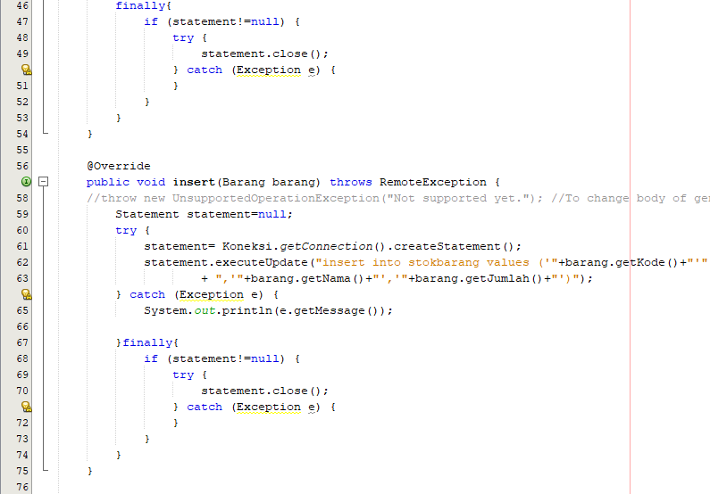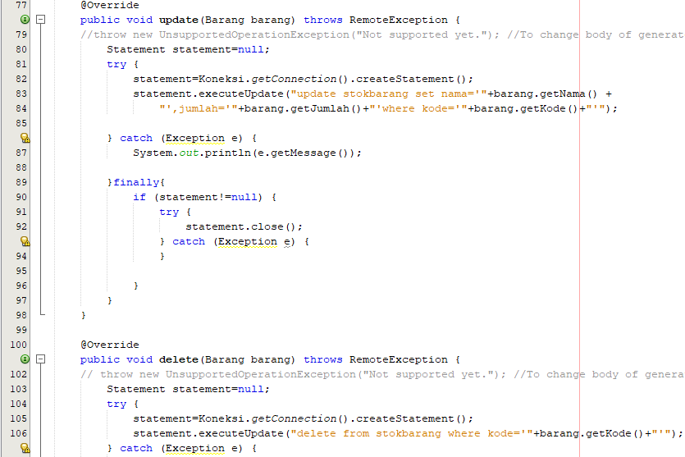
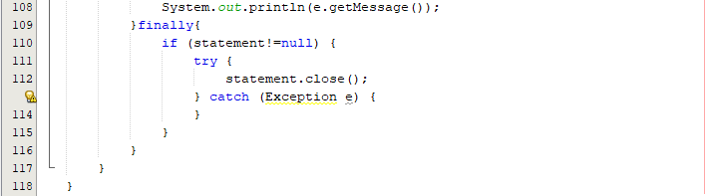

Masukkan source code berikut kelas AksesUser.java
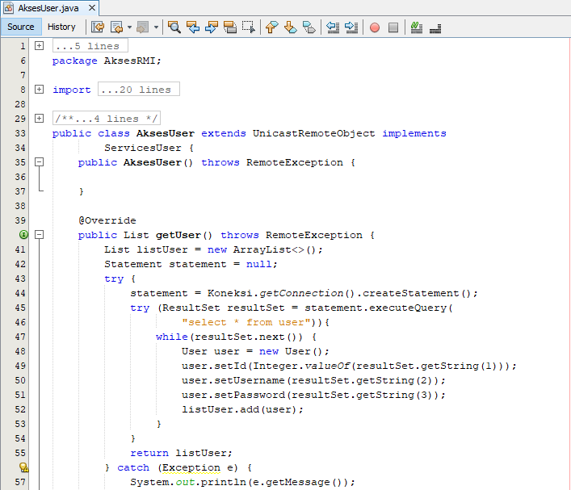
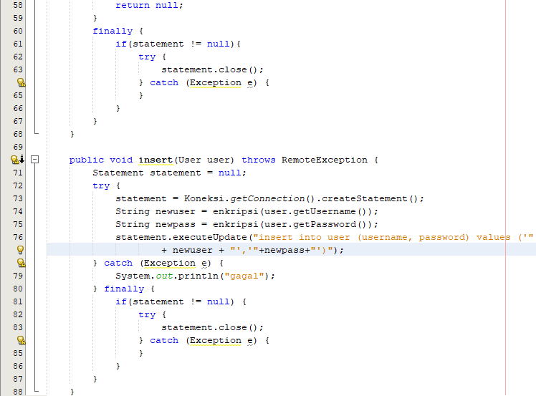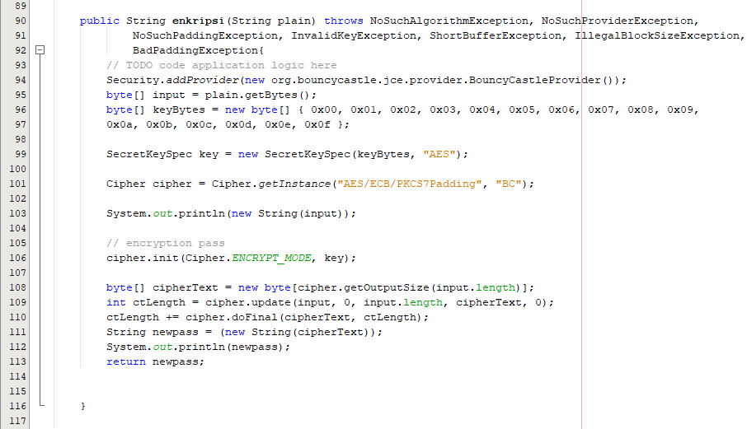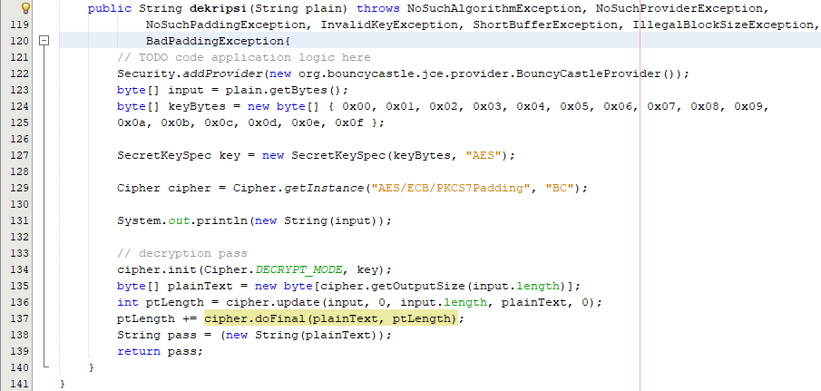

Buka kelas Server pada package Server. Masukkan source code berikut pada kelas Server.
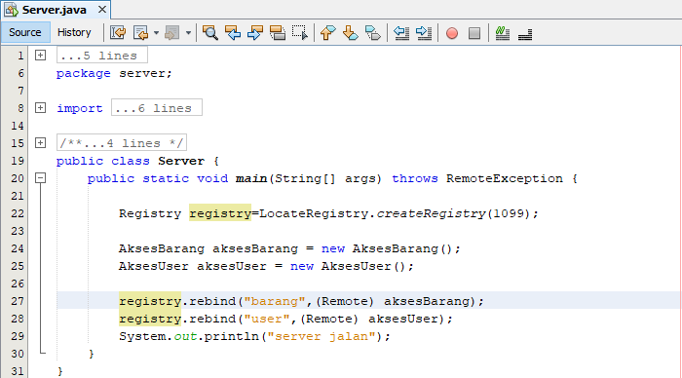

Jalankan Kelas Server. Server berhasil dijalankan
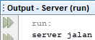

Buka project Client. Buat form dengan nama Login pada package Client. Buatlah desain kelas Login
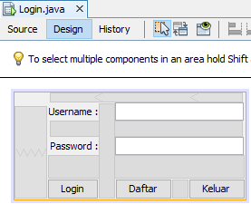

Masukkan source code berikut pada kelas Login
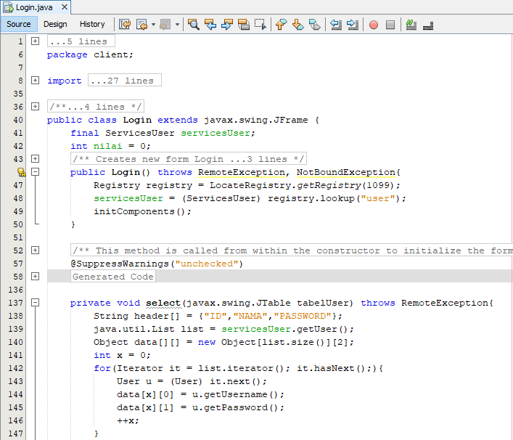
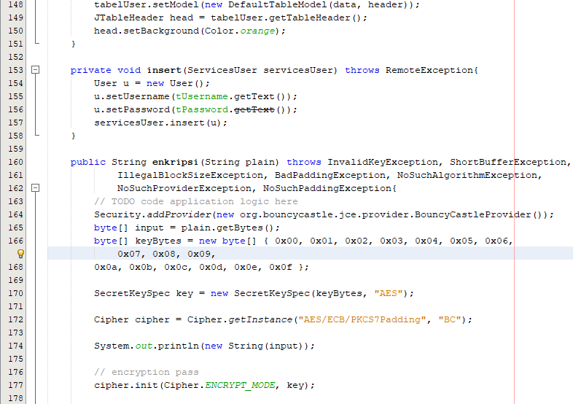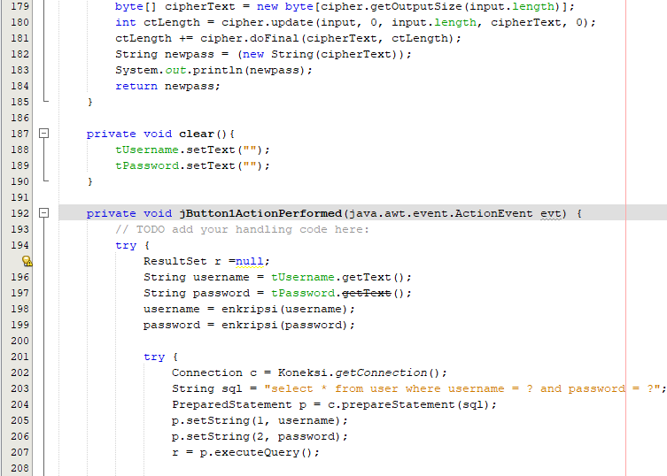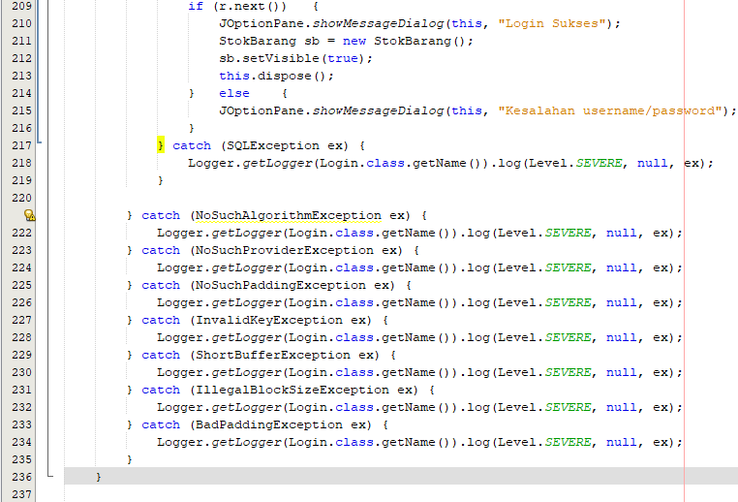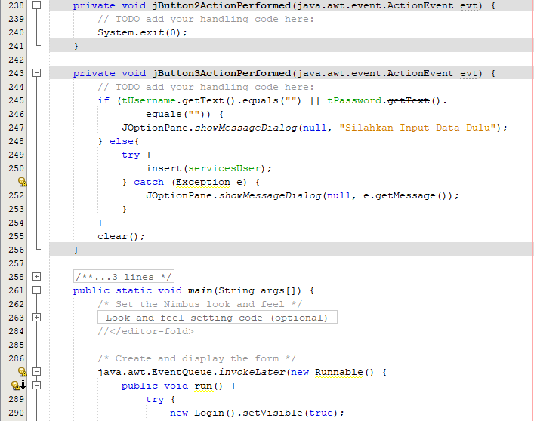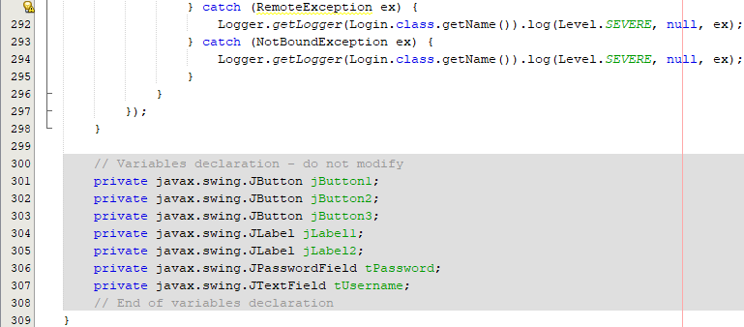
Buat kelas koneksi dan masukkan source code berikut
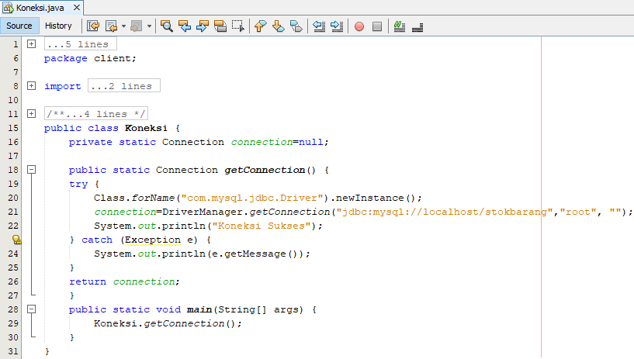
Buatlah kelas StokBarang dengan JFrame Form. Buatlah desain kelas StokBarang
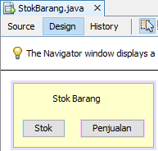
Masukkan source code berikut pada kelas StokBarang
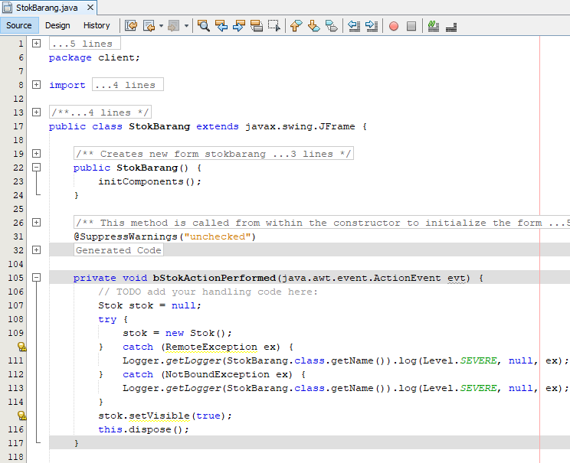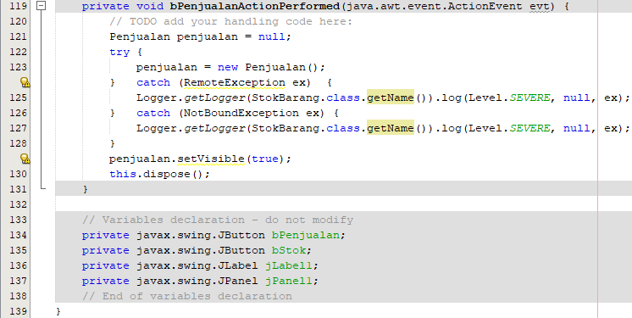

Buatlah kelas Stok dengan JFrame Form. Buatlah desain kelas Stok
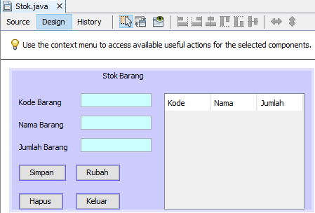

Masukkan source code berikut pada kelas Stok
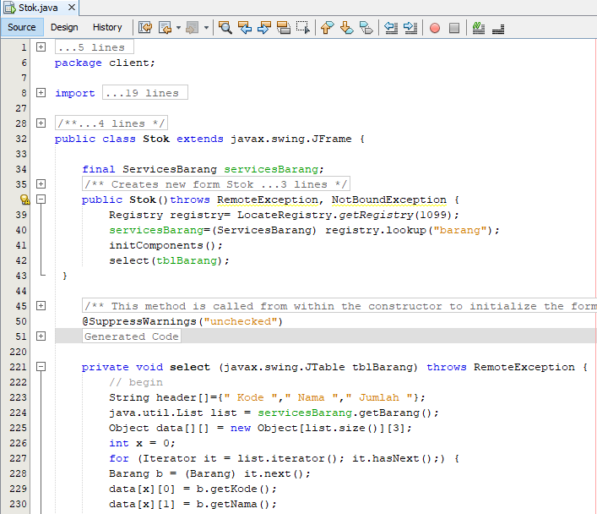
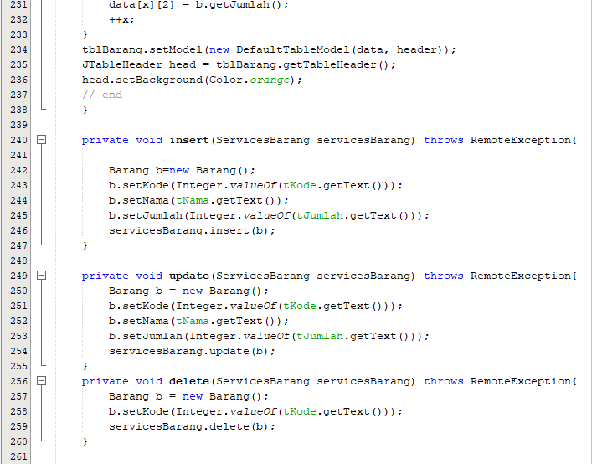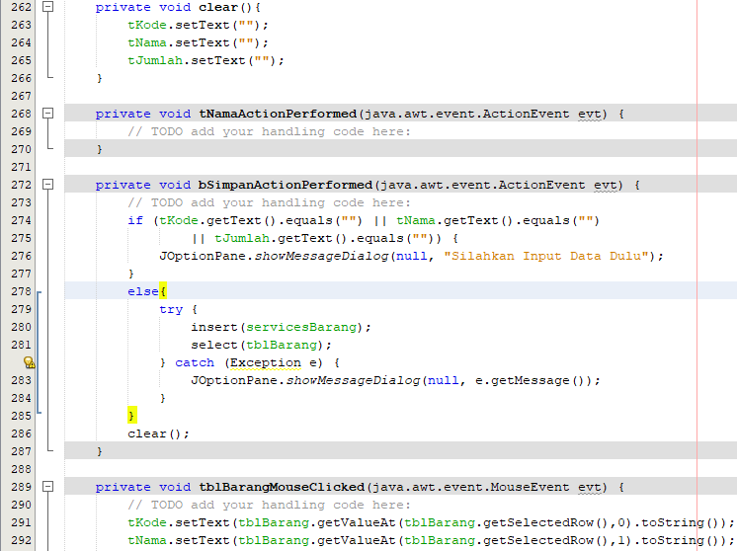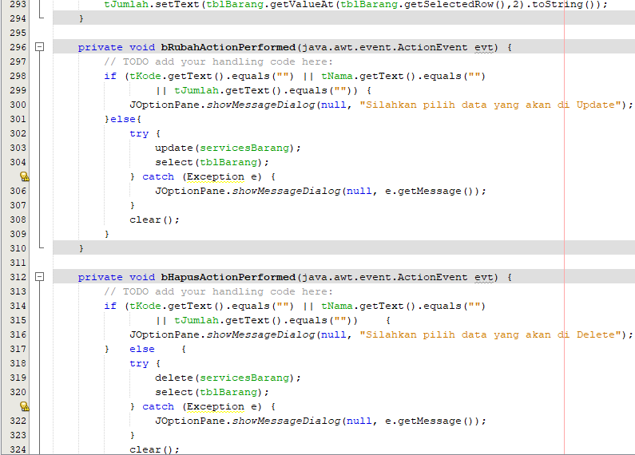
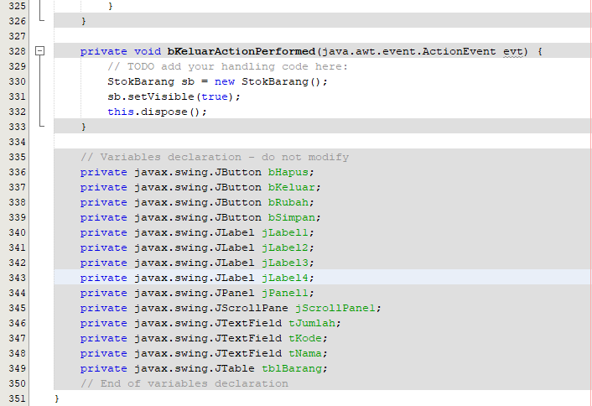

Buatlah kelas Penjualan dengan JFrame Form. Buatlah desain kelas Penjualan
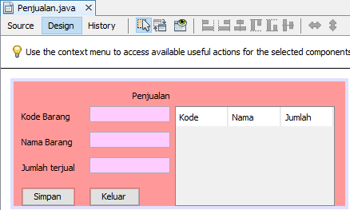

Masukkan source code berikut pada kelas Penjualan
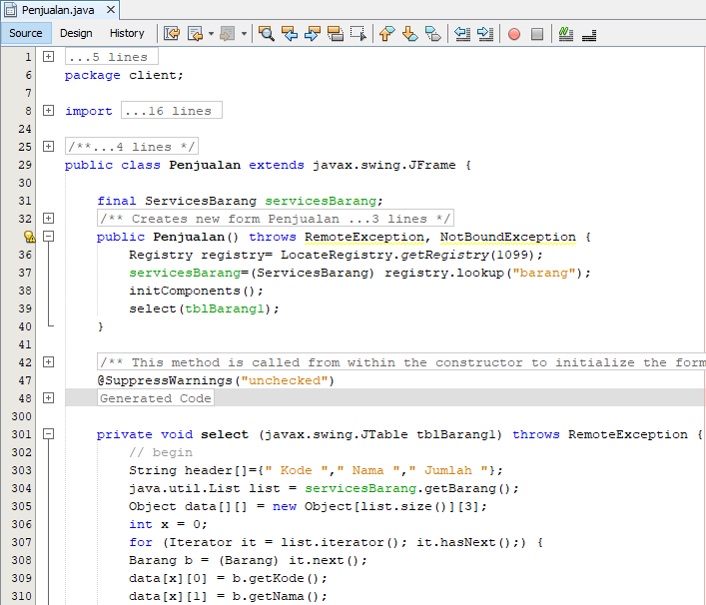
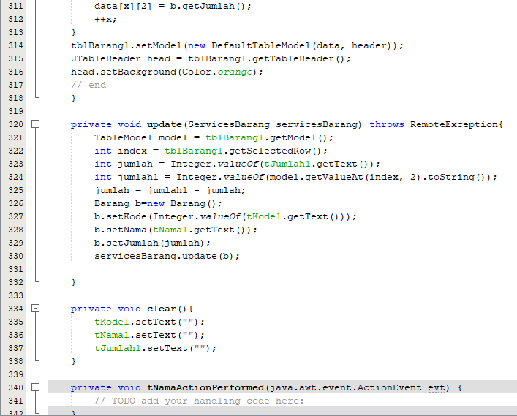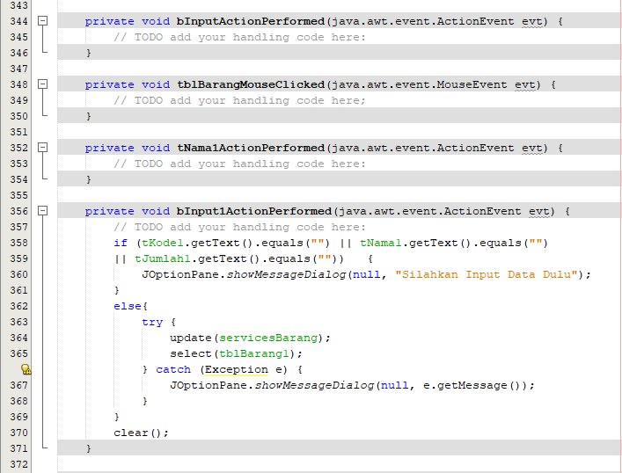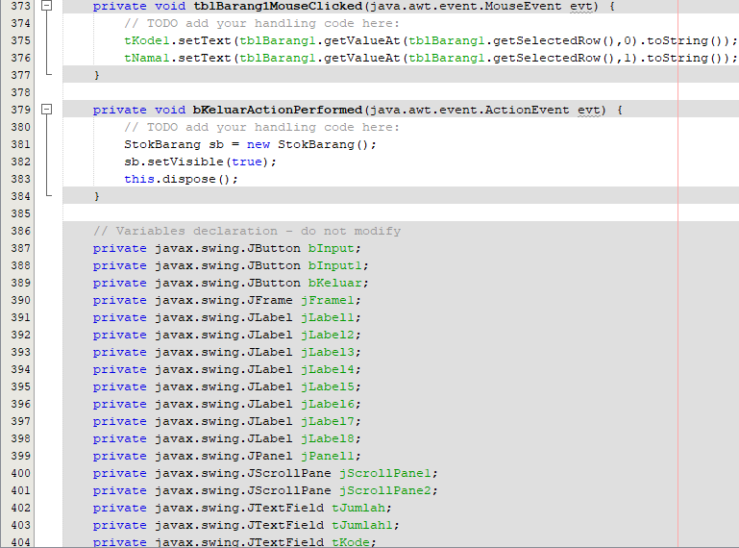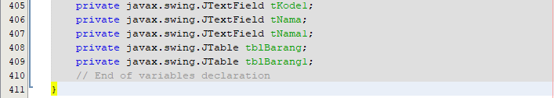

Jalankan program. Program akan menampilkan sebagai berikut
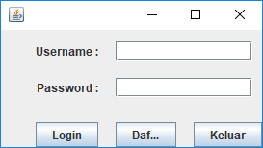

Masukkan data dan tekan button Daftar untuk daftar
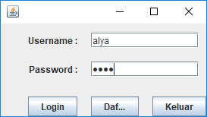
Masukkan data dan tekan button Login untuk masuk
Program akan menampilkan sebagai berikut jika username dan password sesuai. Tekan button OK untuk melanjutkan
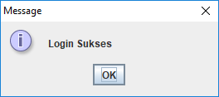

Program akan menampilkan sebagai berikut. Tekan button Stok atau Penjualan
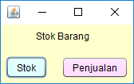

Program akan menampilkan sebagai berikut setelah menekan button Stok
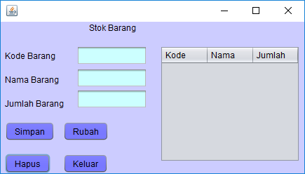
Masukkan data dan tekan button Simpan untuk menyimpan data
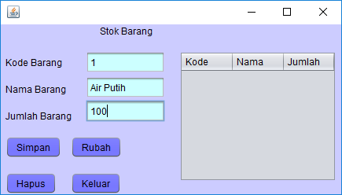

Program akan menampilkan sebagai berikut
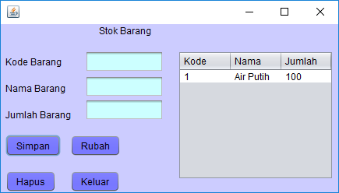

Ubah teks yang terdapat pada program dan tekan button Rubah untuk mengubah data
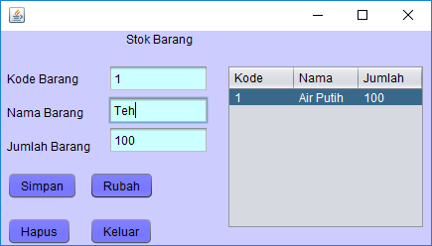

Program akan menampilkan sebagai berikut
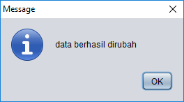

Tekan button Hapus untuk menghapus data
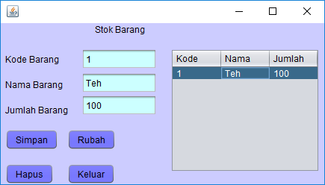

Program akan menampilkan sebagai berikut
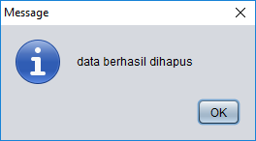

Program akan menampilkan sebagai berikut setelah menekan button Penjualan. Program berikut merupakan program yang telah dimasukkan data pada tampilan Stok Barang.
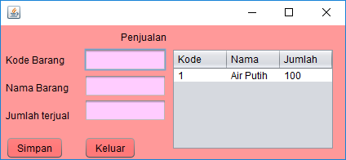

Masukkan jumlah terjual dan tekan button Simpan untuk mengurangi stok barang
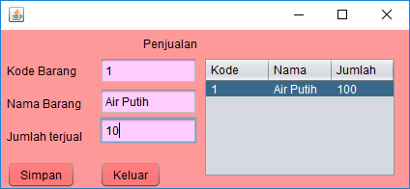

Program akan menampilkan sebagai berikut
